实习工作信息
（总第42期 2011年第2期）

乐山师范学院 教务处 2011年9月26日编发 ___________________

2011年教育实习巡视指导第二组第1期工作简报
9月19日早上7点，乐山师范学院实习第二巡视指导小组在毛加宁老师的带领下从学校出发，开始了成都片区的大四实习指导工作。这一周分别到了棠湖外国语学校、武侯中学、成都七中实验中学、华西中学、彭山一、二、三中，对我校实习生的到位、实习情况进行检查，并进行实习工作指导。
由于实习刚开始不久，大多数实习同学们还处于见习阶段，登台讲课的同学不多。在与实习学生的座谈中不少同学都谈到在教学与班主任工作方面大都遇到困难，普遍表现出还不适应的状态。如在教育教学中与指导老师理念上有差异，不知怎么处理；夹在学生与指导老师之间，角色冲突；对“调皮捣蛋”学生管理缺乏策略和办法；对学生管理的“宽”与“严”尺度不好把握，缺乏威信等。有的同学在教材讲授中深浅度的把握感到困难；还有个别同学受到班主任指导老师或学科指导老师的冷遇等等。
实习巡视组指导老师，从实习期间学生怎样做好“双重角色”的把握；怎样做好教学、教育、教研；怎样把握对待同学“严”与“宽”的关系；怎样进行听课学习；怎样激发学生学习的兴趣；怎样成为“学生的重要他人”等方面，与实习同学展开讨论交流，并通过生动、典型的案例对这些问题展开剖析和指导建议。其中既有知识的讲解，也有实习学生自信心的激发，也有人际交往中的心理辅导。
基地学校在教学条件与其他硬件设施方面差异较大，有些实习同学的住宿条件较差，距离学校较远。带队老师和巡视指导老师都反复强调安全问题，希望同学做好生活安排，只有这样才能做好教育教学实习工作。
每到一个学校，毛加宁老师尽量与基地学校领导交流，获得关于我校实习生的反馈信息，征询基地学校对教师教育的建议，了解基地学校对新课程的认识与实施情况。
巡视指导受到实习学生欢迎和肯定，每到一个学校同学都以期盼的心情等待着我们，告别的时候，都表达了希望我们早点再去指导的强烈愿望。

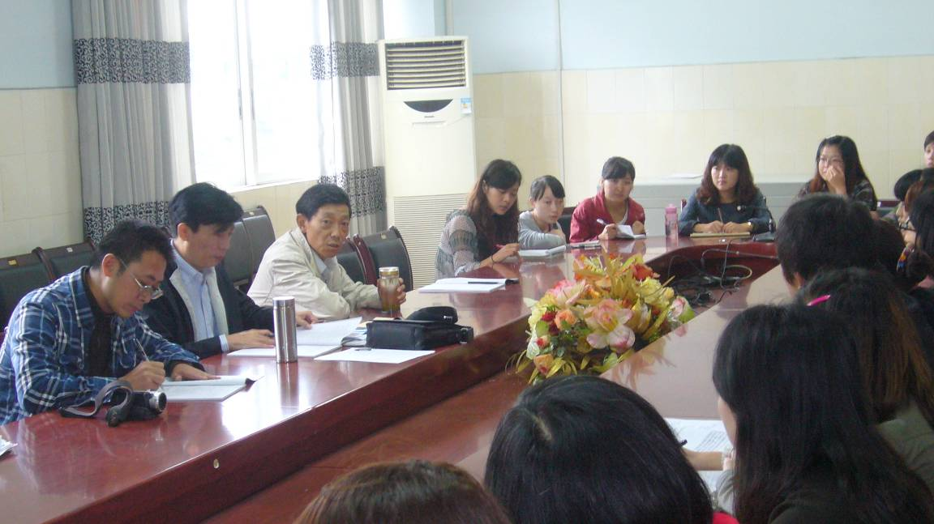
巡视组指导教师与棠湖外国语学校实习同学座谈

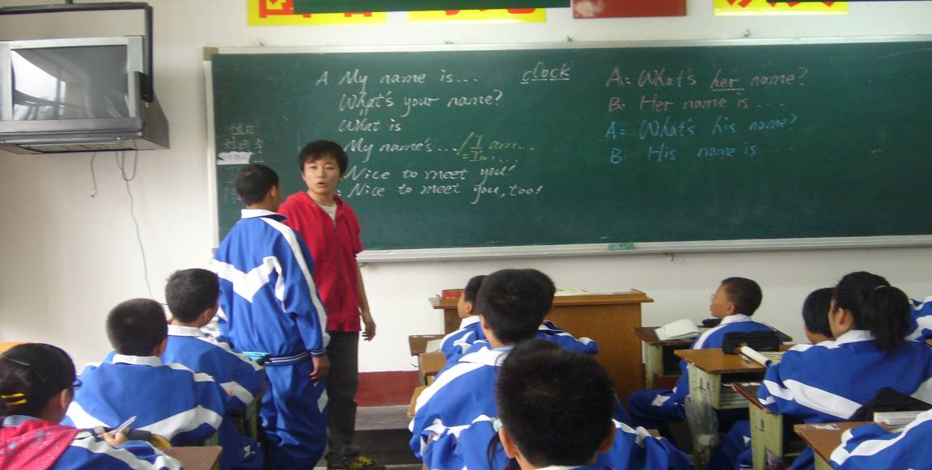
外国语学院实习生在华西中学上课

峨眉一中实习简报
一、
9月5日，在罗老师的带领下，我们怀着激动又忐忑不安的心情来到了峨眉一中。一中的宋主任和吴主任热情地在会议室为我们召开了见面会，对以往师院的实习同学作出了高度的肯定，同时也对我们提出了希望和要求。
二、
在带队老师的陪同下，这是来峨眉一中实习的第三周，比起刚开始我们已经能够较好的扮演好自己的角色，虽然每天都在重复做着诸多的杂事，诸如清点班上的人数，守着班上的同学上自习，检查他们的卫生情况，但是在这些过程中我们和同学亲近了，我们站上讲台的自信增强了，我们忘了刚开始的累，刚开始的不适应，甚至开始愉快的做着这些杂事。做一名老师容易，做一名好老师的确很难。教学工作复杂而又繁琐。班主任要管理好整个班集体，提高整体教学水平。对于同学们的生活情绪和学习情绪都要有一定的掌握，这就更需要平时的交流和疏导。老师不仅是学生学习上的良师，还要是生活中的益友。我们的实习工作还有一个多月就要结束了，但我们相信这不是终点，而是另一个新的起点。在实习中获得的经历和体会，对于我们今后走上工作岗位，都有很大的帮助。经过这一段时间的实习，提高了我们对教师行业的认识，对教学水平的认知。相信今后无论是否走进了教师的队伍中，在任何时候回想起这段经历，都会觉得是快乐的，而且永远铭记于心！我们听课、备课、改作业，与老师同学沟通……，所有的事情我们正努力的做着。
美术实习老师指导班级的黑板报的设计，以及用自己的专业知识帮助同学们装扮教室，使整个教室看起来温馨，充满活力，又不失清新和雅致。
自身扎实的专业，是自信的底气，也将是赢得他人信任的基石。所以，我们始终努力将自己的专业展现，自信的同时赢得他人的认可。我们懂得了展示。
利用课间休息时间与老师同学进行交流。
我们始终持有主动的态度，我们相信交流中彼此互相了解，任何一个学生都需要得到关怀，我们尽可能的从老师从学生自身去了解他们。
我们学会了主动和真诚。
从私底下的交谈到讲台上的侃侃而谈，我们懂得了分享。
峨眉二中实习情况简报
2011年9月13日，对于我们一行17名同学来讲，是个难忘的日子，因为在今天，我们在罗老师的带领下，走进了峨眉二中的校园，开始了我们为期十周的实习老师生涯。
下午两点半，在峨眉二中唐校长和教务处胡主任的热烈欢迎下，我们进入到会议室。唐校长首先对峨眉二中和峨眉二中实验外国语学校进行了简单的介绍，接着对师院以往实习同学作出了高度的评价，也对我们提出了一些实习的要求和许多中肯的意见，最后安排了每个同学的教学指导老师和班主任工作指导老师，所有的同学都安排到了实验班，这对我们既是很好的学习机会，也是巨大的挑战。整个过程轻松融洽，唐校长的亲切和蔼让我们在感受到了二中的温暖。（上图为峨眉二中实习见面会）

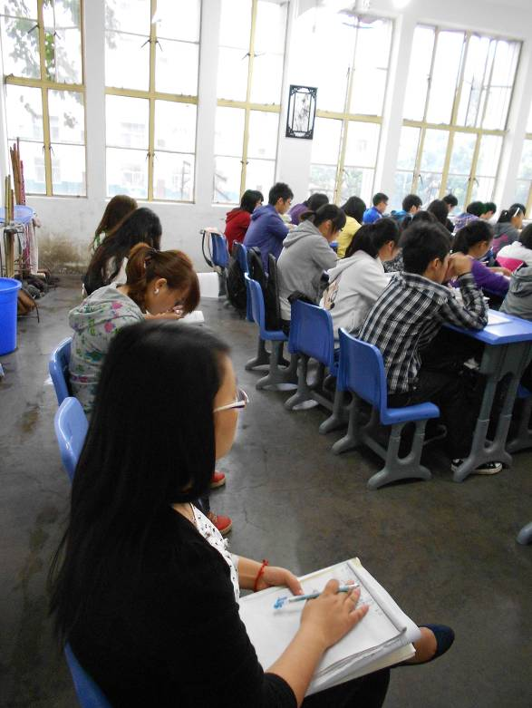
我们实习小组包括了文新，物电，数信，外语，政法，化生，计科共7个学院的同学。所有的同学，在接下来的实习时间里都是分为教学工作实习和班主任工作实习这两个主要工作。在这最初的两周我们主要做的如下工作：
一、教学工作。刚开始的这两个星期的主要是在听课。从学生转变为老师，这之间需要付诸很多的努力，听课是成长为老师的必不可少的过程，也是学习和收获的重要途径。实习小组的所有成员在这两周的时间里都在积极听课，不仅仅听自己的教学指导老师讲，而且也听别的老师讲，小组成员之间会互相请别的同学去自己所在班级听课，形成一种主动求学，共同努力，积极进取的良好风气；同时，我们实习小组的成员之间互相交流，吸取经验弥补自己的不足，这些都是值得表扬和继续发扬的。（图为小组成员在听课）
二、班主任工作。 在整个实习过程中，实习班主任是实习过程中一个富有挑战性的职务。在实习中，所有的小组成员严格按照唐校长给大家要求的到校时间来执行，每天陪同学生上早晚自习，帮助和解决学生们在学习中的困惑；在课余时间里陪学生聊天，了解他们的思想，对有的学生的一些比如懒散的作风，上课不注意听讲等等行为做了批评；在实习的第二天大部分同学陪同班主任老师带领实习班级学生外出到医院体检，学习如何在校外管理学生；在上周家长会之前参与班级的教室布置和家长会当天的组织工作；同时陪同学生一起安全演练等等。应该说在这次实习班主任过程中收获颇多，在工作过程中增强了自身的责任感、荣誉感和自信心，懂得如何以一个老师的身份与学生相处，向班主任老师学习了班级管理等，自身得到了很好的锻炼，水平有一定的提高，但也存在着一定的问题。比如这才刚开始两周，工作机会不多，还没有很好的进入角色，工作经验不足，学生交流不多等，这些是今后学习工作中要克服的。这两周的时间也让我们认识到了自身的不足，明白做教师的“酸甜苦辣”。

